# 开发环境：Django+PyCharm+mysql（win10）

# 页面格式

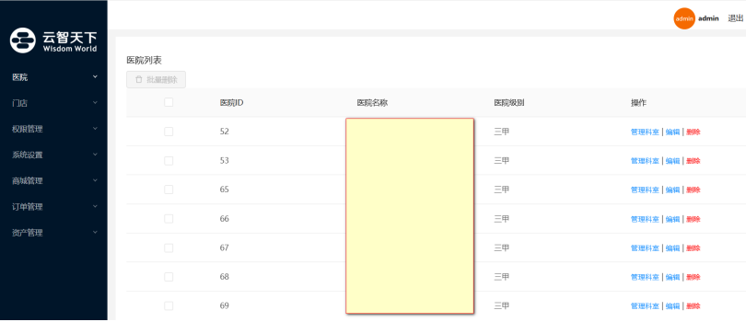

# 主要页面划分及对应功能

## 1、后台登录页面

功能：管理员登录、找回密码（根据账号，提供密保可重置密码）

说明：输入用户名、密码、页面验证码登录。成功则进入系统。失败则提示用户名或密码输入错误，请重新输入。

**相关实现的类（函数）**：

**相关页面**：

**相关数据表**：管理员表

## 2、后台管理页面

### 2.1管理员账户管理模块

功能：管理员账号的增删改查，以及指定具体权限（后面3-5每个对应一个权限）

说明：默认显示所有管理员，及其相关信息（账号多了可能涉及到分页）。

说明：账号的删除、权限的修改建立在账号冻结的基础上。权限修改后需要重新开通才可登录。

**相关实现的类（函数）**：

**相关页面**：

**相关数据表**：管理员表

### 2.2管理员状态管理模块

功能：管理员账号状态的开通、冻结

**相关实现的类（函数）**：

**相关页面**：

**相关数据表**：管理员表

### 2.3小区业主用户管理模块

功能：用户（小区业主）的增删改查

在这里添加业主后，业主才能在前台登录。这个模块可以认为是创建前台用户（业主账号）。（建议密码、密保不由管理员添加，生成一个初始值，后续由业主登陆后自行修改）

**相关实现的类（函数）**：

**相关页面**：

**相关数据表**：管理员表、业主信息表

### 2.4小区宣传维护部模块

（1）接收业主上报的问题。

（2）发布宣传信息（发布的宣传信息用户登陆后可以直接在公示大厅看到），宣传信息的增删改查。

（3）小区维修信息的增删改查。

（4）小区投诉信息的增删改查。

（5）小区访客信息的增删改查。

**相关实现的类（函数）**：

**相关页面**：

**相关数据表**：小区宣传表、小区维修表、小区投诉表、小区访客表、管理员表

### 2.5各部门人员登记模块

功能：登记各部门人员信息，增删改查

**相关实现的类（函数）**：

**相关页面**：

**相关数据表**：各部门人员登记表、部门表、职务表

## 3、用户登录页面

功能：用户（小区业主）登录、找回密码（根据账号，提供密保可重置密码）

说明：输入账号、密码、页面验证码登录。成功则进入系统。失败则提示用户名或密码输入错误，请重新输入。

**相关实现的类（函数）**：

**相关页面**：

**相关数据表**：业主信息表

## 4、用户管理页面

### 功能1：用户个人信息管理

用户登陆后可以看到个人信息，可以修改个人信息（标红的不能修改）

业主信息表：**账号、房屋号、业主姓名、身份证号**、联系电话、紧急联系人、紧急联系人电话

**相关实现的类（函数）**：

**相关页面**：

**相关数据表**：业主信息表

### 功能2：公示大厅

显示**小区宣传维护部**发布的通知，用户也可以进行问题上报，上报后**小区宣传维护部**接收。

**相关实现的类（函数）**：

**相关页面**：

**相关数据表**：信息上报表

## 细节方面

比如涉及到**分页**、账户登陆后页面显示**登录的账号**、**账户头像**、**用户/管理员修改个人密码、修改密保**（需要验证密保,建议可以给一个初始密码、密保）、等。

# 数据表

## 管理员表

字段：用户名、密码、联系电话、邮箱、权限、状态、密保

唯一标识：a_name

和管理员权限表关联。

|  |  |  |  |  |  |  |
| --- | --- | --- | --- | --- | --- | --- |
| admin | | | | | | |
| 用户名 | 密码 | 联系电话 | 邮箱 | **权限** | 状态 | 密保 |
| a_name | a_password | a_phone | a_mail | **a_auth** | a_status | a_spare |
|  |  |  |  |  |  |  |

和权限表关联。

## 管理员权限表

字段：序号（自增长id）、权限

唯一标识：序号（自增长id）

|  |  |
| --- | --- |
| auth | |
| 序号（自增长id） | 权限 |
| a_id | a_auth |
|  | homeowner（小区业主用户管理模块） |
|  | public（小区宣传维护模块） |
|  | green（各部门人员登记模块部） |
|  |  |

## 业主信息表

字段：房屋号、业主姓名、身份证号、联系电话、紧急联系人、紧急联系人电话

唯一标识：房屋号

|  |  |  |  |  |  |  |  |
| --- | --- | --- | --- | --- | --- | --- | --- |
| homeowner | | | | | | | |
| 房屋号 | 业主姓名 | 身份证号 | 联系电话 | 紧急联系人 | 紧急联系人电话 | 密码 | 密保 |
| h_house | h_name | h_id | h_phone | h_cname | h_cphone | h_password | h_spare |
|  |  |  |  |  |  |  |  |

## 小区宣传表

字段：编号、标题、内容

唯一标识：p_id

|  |  |  |  |
| --- | --- | --- | --- |
| public |  |  |  |
| 编号 | 标题 | 内容 | 时间 |
| p_id | p_title | p_content | p_time |
|  |  |  |  |

## 小区维修表

字段：维修地点、时间、维修人员、联系电话、状态

唯一标识：序号（自增长id）

|  |  |  |  |  |  |
| --- | --- | --- | --- | --- | --- |
| repair | | | | | |
| 序号 | 维修地点 | 时间 | 维修人员 | 联系电话 | 状态 |
| r_id | r_place | r_time | r_name | r_phone | r_status |
|  |  |  |  |  |  |

## 小区人员投诉表

字段：序号（自增长id）、账号（投诉人业主的账号）、投诉事件、时间、状态

|  |  |  |  |  |
| --- | --- | --- | --- | --- |
| complaints |  |  |  |  |
| 序号 | **账号** | 投诉事件 | 时间 | 状态 |
| c_id | **h_account** | c_event | c_tinme | c_status |
|  |  |  |  |  |

唯一标识：c_id

与业主信息表关联。

## 访客表

字段：序号（自增长id）、账号（业主的账号）、业主联系电话、客人姓名、客人电话、时间、状态

|  |  |  |  |  |  |  |
| --- | --- | --- | --- | --- | --- | --- |
| guest |  |  |  |  |  |  |
| 序号 | **账号** | 业主联系电话 | 客人姓名 | 客人电话 | 时间 | 状态 |
| g_id | **h_account** | g_phone | g_gname | g_gphone | g_time | g_status |
|  |  |  |  |  |  |  |

唯一标识：序号

与业主信息表关联。

## 各部门人员记录表

字段：工号、姓名、部门、职务、身份证号、联系电话、紧急联系人、紧急联系人电话

|  |  |  |  |  |  |  |  |  |
| --- | --- | --- | --- | --- | --- | --- | --- | --- |
| staff | | | | | | | | |
| 工号 | 姓名 | **部门** | **职务** | 职务说明 | 身份证号 | 联系电话 | 紧急联系人 | 紧急联系人电话 |
| s_number | s_name | **d_name** | **j_name** | s_explan | s_id | s_phone | s_cname | s_cphone |
|  |  |  |  |  |  |  |  |  |

唯一标识：工号

与部门表、职务表关联。

工号由入职年份 + 部门标识 + 职务标识 + 工作序号

## 部门表

字段：序号（自增长序号）、部门名称、部门序列号

|  |  |  |
| --- | --- | --- |
| department | | |
| 序号 | 部门名称 | 部门序列号 |
| d_id | d_name | d_serial |
|  | 事务部 | 01 |
|  | 清洁部 | 02 |
|  | 绿化部 | 03 |
|  | 安保部 | 04 |
|  |  |  |

## 职务表

字段：序号（自增长序号）、职务名称、职务序列号

|  |  |  |
| --- | --- | --- |
| job | | |
| 序号 | 职务名称 | 职务序列号 |
| j_id | j_name | j_serial |
|  | 总经理 | 01 |
|  | 副经理 | 02 |
|  | 部长 | 03 |
|  | 副部长 | 04 |
|  | 普通员工 | 05 |
|  | 兼职人员 | 06 |
|  |  |  |

## 业主问题上报表

字段：序号（自增长序号）、上报账号、内容

唯一标识：序号（自增长序号）

|  |  |  |
| --- | --- | --- |
| report |  |  |
| 序号 | **上报账号(也就是业主的账号)** | 内容 |
| r_id | **h_account** | r_content |
|  |  |  |

与业主信息表关联。